O'ZBEKISTON RESPUBLIKASI HARBIY XAVFSIZLIK VA MUDOFAA UNIVERSITETINING
AXBOROT-KOMMUNIKATSIYA TEXNOLOGIYALARI VA HARBIY ALOQA INSTITUTI


Sun’iy intelekt asoslari fanidan

4-TOPSHIRIQ

Guruhi: 4/10-22
Bajardi : Kursant Oripov F. A.
Tekshirdi : Kapitan Isakov M.
Toshkent – 2025
Mavzu: Pythonda funksiyalarga doir dastur tuzish.
1. Katalogdagi fayllarni ro‘yxatlash: os.listdir() yordamida C:\Users\User\Desktop katalogidagi barcha fayllarni ro‘yxatga oling va ekranga chiqarib bering
2. Mutlaq yo‘lni olish: os.path.abspath() yordamida data.txt faylini mutlaq yo‘lini aniqlang va natijani ekranga chiqarib bering
Javoblar
1-topshiriq javobi
import os
def royxatni_chiqar(katalog_yoli):
try:
fayllar = os.listdir(katalog_yoli)
print("\n Katalogdagi fayllar:")
for f in fayllar:
print(f)
except FileNotFoundError:
print("Bunday katalog mavjud emas!")
except PermissionError:
print("Ruxsat berilmagan katalog!")
yol = input("Fayllar ro'yxatini ko'rmoqchi bo'lgan katalog manzilini kiriting:\n> ")
royxatni_chiqar(yol)
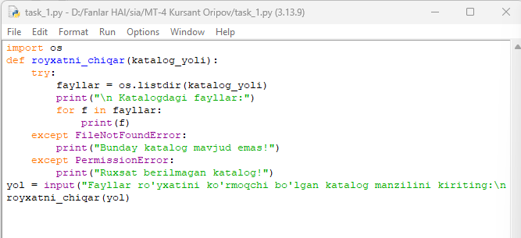
1-rasm. Dastur kodi.
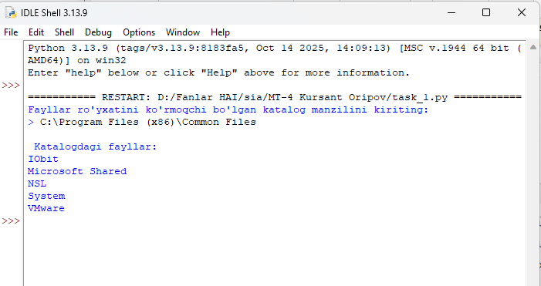
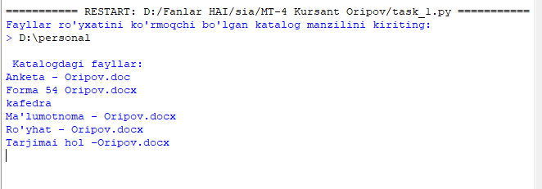
2-3-rasmlar. Yechimlar
2-topshiriq javobi
import os
def mutlaq_yolni_ol(fayl_nomi):
mutlaq_yol = os.path.abspath(fayl_nomi)
return mutlaq_yol
fayl = input("Mutlaq yo'lini bilmoqchi bo'lgan fayl nomini kiriting: ")
natija = mutlaq_yolni_ol(fayl)
print("\nFaylning mutlaq yo'li:")
print(natija)
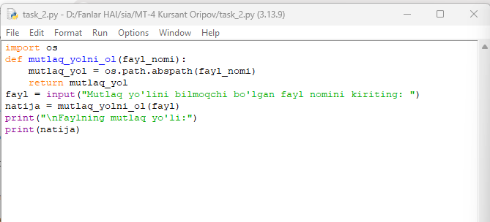
4-rasm. Dastur kodi
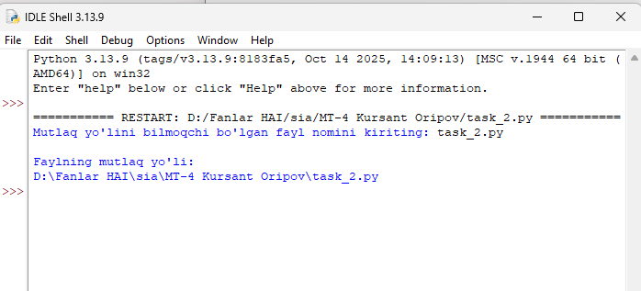
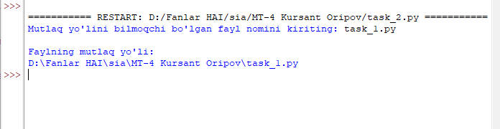
5-6-rasm. Yechimlar.

